

MMO - PLANO DE MONITORAÇÃO E OPERAÇÃO

CONSOLE – (Módulo do PAGHUB)

**SUMÁRIO**

1 Descrição 3

1.1 Fluxos 3

1.2 Servidores 5

2 Pontos de Atenção 6

3 Plano de Monitoração (Matriz de Decisão / Time Line) 7

4 Backup 10

4.1 Plano de Validação de Restore 10

5 Plano de Teste 10

6 Anexos e Informações Complementares 11

# Descrição

O sistema **Console de Ocorrências** é o sistema responsável por mostrar em telas as ocorrências de negócios que ocorrem ao longo de um dia de atividade de liquidação pós negociação. Possibilita aos usuários aplicar filtros de consultas, marcar como lido uma ocorrência e limpar registros da tela.

Fornece serviço de integração via web services para receber dados dos sistemas clientes participantes da liquidação pós negociação.

**Conjunto de funcionalidades**

* Consulta de ocorrências;
* Marcação de ocorrências lidas;
* Limpeza de registros de ocorrências;
* Exportação de dados de ocorrências;
* Serviço de integração com sistemas clientes.

## Fluxos

**Mapa de integrações entre sistemas**

**CONSOLE  
PIX**

**PLF  
PIX**

**LPI**

**MTF  
PIX**

**BBELT**

- Linux

- Jboss

- Java

F5: consoleapp2.intraservice.corp

Requisição http WebService

HTTP

Fig.01 – Sistemas integrados a CONSOLE.

**Mapa de integrações de infraestrutura**

**INTEGRAÇÃO**

**LPI**

**MTF**

**PIX**

**PLF  
PIX**

**NEGÓCIO**

**DADOS**

**ORACLE 12 g**

**PRINCIPAL:**

Oracle

**DR:**

Orac

**SCHEMAS:**  
PR

PR

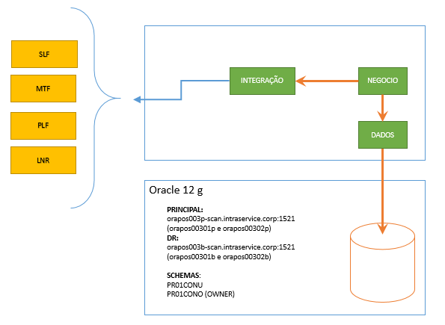  
Fig. 02 – Mapa de infraestrutura.

**Tecnologias utilizadas**

• JSP

• Servlet

• JSF 2.1.7

• Primefaces

• JBoss Seam 2.3.1

• EJB3

• JDBC / JPA (Hibernate)

• Log4j

• Apache CXF (Web Service)

• Quartz 1.5.2 (Agendamento)

**Disponibilidade (H.A)**

A alta disponibilidade dos servidores (**LIQPOS70011P** e **LIQPOS70012P**) é garantida em modo hot + hot e as aplicações são preparadas para rodar em 2 nós ativos (não há RHCS).

**Recuperação de desastres D.R.**

No caso de falha geral nas instâncias do site oficial a operação poderá ser direcionada para o site secundário.

A base de dados oracle de DR deverá ter sincronia de dados com o site principal e a configuração do F5 deverá ser redirecionada para os servidores do site DR.

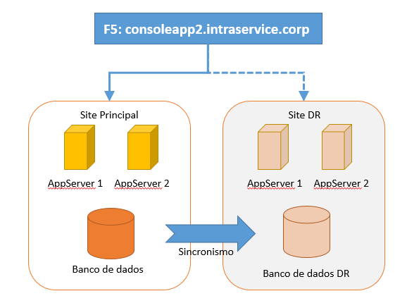

Fig. 04 – Disponibilidade entre sites.

## Servidores

|  |  |  |
| --- | --- | --- |
| **SERVIDOR** | **AMBIENTE** | **COMPONENTE** |
| LIQPOS70011P | PROD | - |
| LIQPOS70012P | PROD | - |
| LIQPOS70011B | DR | - |
| LIQPOS70012B | DR | - |
| ORAPOS00301P | PROD | ORACLE |
| ORAPOS00302P | PROD | ORACLE |
| ORAPOS00301B | DR | ORACLE |
| ORAPOS00302B | DR | ORACLE |

# Pontos de Atenção

**JBoss:** O sistema depende do container WEB/Application JBoss para disponibilizar os serviços na web sistema (Apresentação) e web services para integração entre sistemas distribuídos.

**Integrações:**

O sistema console é responsável por receber alerta de erros de negócio dos sistemas cadastrados. Atualmente os sistemas que enviam ocorrências no console são:

* **SLF**
* **MTF**
* **PLF**
* **LNR**

As ocorrências são enviadas via WebService.

# Plano de Monitoração (Matriz de Decisão / Time Line)

**Horário de funcionamento do Sistema:** 00:00 às 23:59 (seg. à sex. exceto feriados)

**Janela de Manutenção:** 21:00 às 05:00 (seg. à sex. exceto feriados) / 00:00 às 23:59 (sáb. a dom. inclusive feriados)

|  |  |  |  |  |  |
| --- | --- | --- | --- | --- | --- |
| **Tarefa** | | | | | |
| **Monitoração de Infraestrutura** | | | | | |
| Início | Fim | Escalation  Responsáveis | Responsáveis | Escalation  Chefias | Chefias |
| 00:00 | 23:59 | 00:15 | DI-GSPC-SUPORTE POS NEGOCIAÇÃO E CORPORATIVO | 00:30 | DI-GSPC / DI-GSAC |
| **Descrição da Tarefa** | | | | | |
| **Servidores: LIQPOS70011P / LIQPOS70012P / LIQPOS70011B / LIQPOS70012B**   * Monitorarconforme PMO Infra básica Linux:   <http://sharepoint.bmf.com.br/sites/DST/MO/doc/PMOs/Produção/Infra-Estrutura/PMO_Infra_Basica_Linux.docx>   * Monitorar **Partição** conforme quadro abaixo:  |  |  |  | | --- | --- | --- | | **Partição** | **Threshold p/ Warning** | **Threshold p/ Crítico** | | **/** | 65% | 80% |  * Monitorar **Memória**, **CPU** e **SWAP** conforme quadro abaixo:  |  |  |  | | --- | --- | --- | |  | **Threshold p/ Warning** | **Threshold p/ Crítico** | | **Memória** | 65% | 80% | | **CPU** | 45% | 60% | | **SWAP** | 60% | 80% | | | | | | |
| **Ações DI-GSPC-OPERAÇÕES** | | | | | |
| Conforme PMO acima.  Para redução de espaço em disco dos servidores listados acima **–** basta excluir os arquivos de logs do jboss referente aos dias anteriores. | | | | | |
| **Indisponibilidade ao Negócio** | | | | | |
| **File system:** Impossibilidade de gerar logs dos serviços em execução, possivelmente ocorrendo indisponibilidade dos mesmos, impossibilitando o uso de recursos essenciais às aplicações. Pode ocorrer total indisponibilidade do sistema após algum tempo sem espaço em disco.  **Memória, CPU e SWAP:** Pode ocorrer lentidão no sistema, afetar agendamentos de pagamentos em moeda nacional e estrangeira, causar time out nos serviços atendidos via webservices de integração e congelamento nos painéis de monitoração do sistema. | | | | | |

|  |  |  |  |  |  |
| --- | --- | --- | --- | --- | --- |
| **Tarefa** | | | | | |
| **Monitoração de Processos** | | | | | |
| Início | Fim | Escalation  Responsáveis | Responsáveis | Escalation  Chefias | Chefias |
| 00:00 | 23:59 | Imediato | DI-GSPC-SUPORTE POS NEGOCIAÇÃO E CORPORATIVO | 01:00 | DI-GSPC / DI-GSAC |
| **Descrição da Tarefa** | | | | | |
| A alta disponibilidade dos servidores (**LIQPOS70011P** e **LIQPOS70012P**) é garantida em modo hot + hot e as aplicações são preparadas para rodar em 2 nós ativos (não há RHCS).  **Servidores: LIQPOS70011P / LIQPOS70012P**   |  |  |  |  |  | | --- | --- | --- | --- | --- | | **Processo** | **Path** | **Parâmetro** | **Min** | **Max** | | standalone.sh | .*opt/jboss/jboss-eap-6.3/bin.* | <*>//console<*> | 1 | 1 | | java | /opt/jboss/jdk1.7.0_79/bin | <*>//console<*> | 1 | 1 |   **Obs.:** Para o processo **standalone.sh**, há uma instância para o sca, console, grade e mtf.  **Servidores: LIQPOS70011B / LIQPOS70012B**   |  |  |  |  |  | | --- | --- | --- | --- | --- | | **Processo** | **Path** | **Parâmetro** | **Min** | **Max** | | standalone.sh | .*opt/jboss/jboss-eap-6.3/bin.* | <*>//console<*> | 0 | 0 | | java | /opt/jboss/jdk1.7.0_79/bin | <*>//console<*> | 0 | 0 | | | | | | |
| **Ações DI-GSPC-OPERAÇÕES** | | | | | |
| 1 – Caso o processo do Jboss esteja fora do ar, primeiramente tentar reiniciá-lo e caso o problema persista, entrar em contato imediato com os responsáveis acima.  **Procedimento para Stop / Start do serviço:**   1. **Parar o serviço**   **Executar o script:** /opt/jboss/console/scripts/**./jboss-as-standalone.sh stop**   1. **Iniciar o serviço**   **Executar o script:** /opt/jboss/console /scripts/**./jboss-as-standalone.sh start**  2 – Caso o Log da aplicação apresente erros de aplicação, entrar em contato imediato com os responsáveis acima. | | | | | |
| **Indisponibilidade ao Negócio** | | | | | |
| Poderá causar a inoperância do sistema. | | | | | |

|  |  |  |  |  |  |
| --- | --- | --- | --- | --- | --- |
| **Tarefa** | | | | | |
| **Monitoração de Infraestrutura (Banco de Dados)** | | | | | |
| Início | Fim | Escalation  Responsáveis | Responsáveis | Escalation  Chefias | Chefias |
| 00:00 | 23:59 | Imediato | DI-GSPC-SUPORTE POS NEGOCIAÇÃO E CORPORATIVO | 01:00 | DI-GSPC / DI-GSAC |
| **Descrição da Tarefa** | | | | | |
| **Servidores: ORAPOS00301P / ORAPOS00302P / ORAPOS00301B / ORAPOS00302B**  **Banco: RPIPNBRB**  **Schema: PR01CONO**   * Monitorar conforme PMO Infra Oracle:   <http://sharepoint.bmf.com.br/sites/DST/MO/doc/PMOs/Produção/Infra-Estrutura/PMO_Infra_Oracle.docx> | | | | | |
| **Ações DI-GSPC-OPERAÇÕES** | | | | | |
| Conforme PMO acima. | | | | | |
| **Indisponibilidade ao Negócio** | | | | | |
| Indisponibilidade geral do sistema. | | | | | |



|  |  |  |  |  |  |
| --- | --- | --- | --- | --- | --- |
| **Tarefa** | | | | | |
| **Monitoração de Log** | | | | | |
| Início | Fim | Escalation  Responsáveis | Responsáveis | Escalation  Chefias | Chefias |
| 00:00 | 23:59 | Imediato | DI-GSPC-SUPORTE POS NEGOCIAÇÃO E CORPORATIVO | 01:00 | DI-GSPC / DI-GSAC |
| **Descrição da Tarefa** | | | | | |
| **Servidores: LIQPOS70011P / LIQPOS70012P / LIQPOS70011B / LIQPOS70012B**   |  |  |  | | --- | --- | --- | | **Diretórios** | /opt/jboss/console/log/server.log | | | **Positive String** | 1 | EMERGENCY | | 2 | FATAL | | 3 | ERROR | | 4 | out of memory | | 5 | OutOfMemory | | 6 | ORA- | | 7 | Broken pipe | | 8 | BROKEN PIPE | | **Action** |  | - | | **Observação** |  | - |   **Obs.: Jboss:** A aplicação tem o deploy efetuado diretamente no Jboss, sendo assim a JVM a ser monitorada é a do Jboss.  O arquivo de log do processo Jboss exibe mensagens de erro no formato Log4J. | | | | | |
| **Ações DI-GSPC-OPERAÇÕES** | | | | | |
| Acionar responsáveis. | | | | | |
| **Indisponibilidade ao Negócio** | | | | | |
| Descrever impacto para o negócio caso as métricas não estejam configuradas corretamente | | | | | |

# Backup

|  |  |  |
| --- | --- | --- |
| **Segmento** | **LISTADOS** | |
| **Ambiente** | **PROD** | **DR** |
| **Servidores** | LIQPOS70011P  LIQPOS70012P | LIQPOS70011B  LIQPOS70012B |
| **Partições ou diretórios** | /opt/jboss/console/* | |
| **Janela para Backup** | 00:30 – 04:00 | |
| **Periodicidade** | De segunda-feira a sexta-feira (exceto feriados) | |
| **Retenção** | 14 dias | |
| **Observação** | - | |

|  |  |
| --- | --- |
| **Segmento** | **LISTADOS** |
| **Servidores** | **ORAPOS00301P / ORAPOS00302P (orapos00302p4-vip.intraservice.corp)** |
| **Servidores** | **ORAPOS00301B / ORAPOS00302B (orapos00302b4-vip.intraservice.corp)** |
| **Unidades** | RPIPNBRB |
| **Banco** | Backup conforme o [PMO_Infra_Oracle](http://sharepoint.bmf.com.br/sites/DST/MO/doc/PMOs/Produ%C3%A7%C3%A3o/Infra-Estrutura/PMO_Infra_Oracle.docx). |

## Plano de Validação de Restore

|  |  |
| --- | --- |
| **Segmento** | **LISTADOS** |
| **PROD** | **ORAPOS00301P / ORAPOS00302P (orapos00302p4-vip.intraservice.corp)** |
| **DR** | **ORAPOS00301B / ORAPOS00302B (orapos00302b4-vip.intraservice.corp)** |
| **Schema:** PR01CONO  **Nome da Instância:** RPIPNBRB.WORLD  **Banco de Dados:** orapos003p4-vip.intraservice.corp:1521  **Service: -**  **Usuário:** PR01CONO  **Query:** SELECT * FROM PR01CONO.CDO_CONSOLE_OCORRENCIAS ORDER BY DATA_HORA_RECEBIDO DESC; | |

# 5 Plano de Teste

Não se aplica.

# 6 Anexos e Informações Complementares

|  |  |  |  |
| --- | --- | --- | --- |
| **Site** | **Servidores Aplicação** |  | **Servidores Banco de Dados** |
| **Principal** | LIQPOS70011P LIQPOS70012P |  | orapos003p-scan.intraservice.corp:1521  orapos00301p  orapos00302p |
| **DR** | LIQPOS70011B LIQPOS70012B |  | orapos003b-scan.intraservice.corp:1521  orapos00301b  orapos00302b |